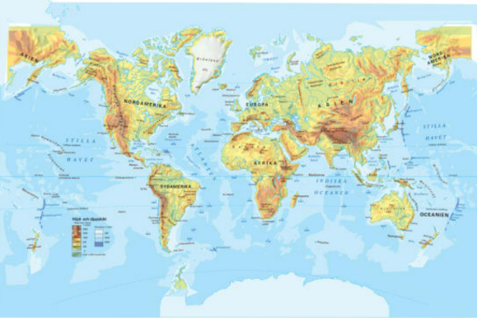
Världsdelar, världshav &
anpassningar i naturen

När du har arbetat med det här området är målet att du:
- kan beskriva miljö samt ge exempel på några växter och djur som finns i olika naturtyper (bi/ge)
- vet hur växter och djur är anpassade till sina miljöer (bi)
- vet hur djur kan hitta föda (bi)
- vet hur växter och djur försvarar sig från fiender (bi)
- vet vad djur gör för att locka till sig en partner och fortplantar sig (bi)
- vet hur människan påverkar naturen (bi/ge)
- kan våra världsdelar och världshav (ge)
- vet skillnaden mellan kontinent och världsdel (ge)
- vet varför haven och regnskogar är viktiga och hur de hänger ihop (ge)
- namngeografi enligt nedan (ge)
- kan förstå och förklara olika biologiska och geografiska begrepp
Undervisning
- Grupparbete
- Föreläsningar

Bedömning
- Läxförhör, prov och redovisning av grupparbete
- Bedömningen sker både muntligt och skriftligt
- Bedömning görs i biologi, geografi och svenska

Begrepp
Biologi: anpassning, avel, barrskog, biologisk mångfald, epifyt, fridlysa, kamouflage, konstgödsel, lövskog, nationalpark, naturtyp, nedbrytning, parasit, polartrakt, regnskog, revir, savann, stäpp, tajga, tundra, växtförädling, öken
Geografi: Amazonas, bihav, havsströmmar, Himalaya, hållbar utveckling, inlandsis, klimat, kontinent, korallrev, Mangroveskog, megastad, monsun, prärie, urbanisering, världsdel, världshav
Namngeografi: Afrika, Amazonfloden, Anderna, Antarktis, Asien, Atlanten, Chang Jiang, Egypten, Europa, Galdöpiggen, Ganges, Gula floden, Indien, Indiska Oceanen, Kairo, Kanada, Kebnekaise, Kilimanjaro, Lima, Mexiko, Moskva, Mount Everest, Mount Kenya, Nilen, Nordamerika, Nya Zeeland, Oceanien, Sahara, Stilla havet, Stora Barriärrevet, Sydamerika, Tokyo, USA

